
Colégio Evangélico Almeida Barros
Data: 29 / 06 / 2020
Profª Beatriz Bento
Aluno(a): _____________________________________

Disciplina: Matemática 7º ANO

Roteiro do dia

- Oração e boas – vindas.

- Efetuar cálculos de multiplicação por 10, 100, 1 000, ...; trabalhando os números racionais na porcentagem.

- Exercícios p/ aula – livro ( págs 71 à 75).

- Exercícios p/ casa – caderno de atividades ( págs 66 à 70).

- Autocorreção das atividades.

Link da aula
https://youtu.be/4xq_KIOtLj8

Bom estudo!! Saudades!!!

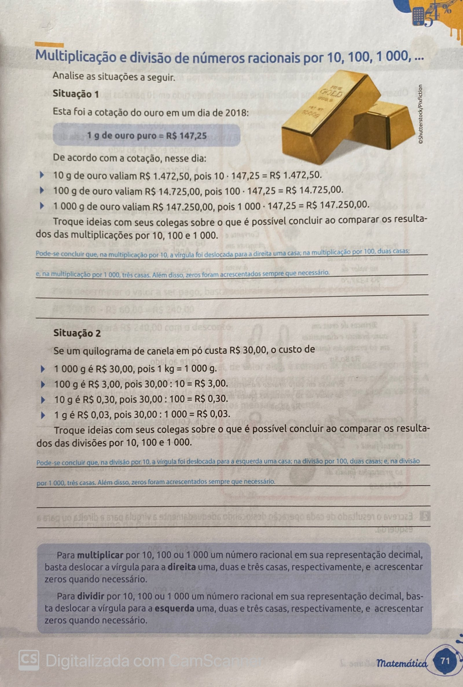

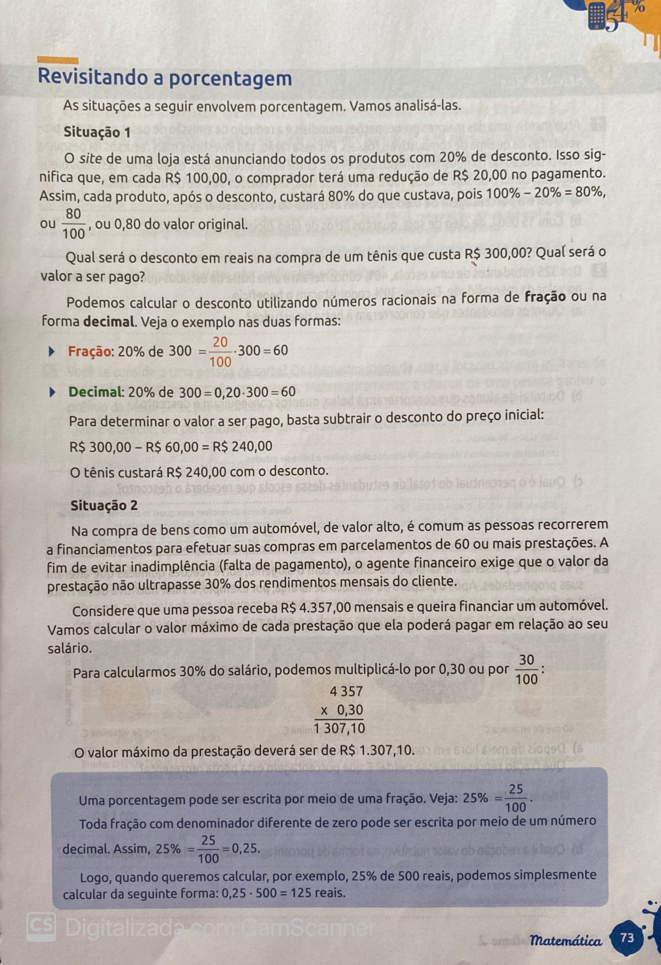

Colégio Evangélico Almeida Barros
Data: 02 / 07 / 2020
Profª Beatriz Bento
Aluno(a): _____________________________________

Disciplina: Matemática 7º ANO

Roteiro do dia

- Oração e boas – vindas.

- Efetuar cálculos de potenciação e radiciação com números racionais; resolver expressões numéricas com números racionais.

- Exercícios p/ aula – livro ( págs 77, 79, 81 à 83 )

- Exercícios p/ casa – caderno de atividades ( págs 71 à 75).

- Autocorreção das atividades.

Link da aula
https://youtu.be/WRSt7P9EU74

Bom estudo!! Saudades!!!

